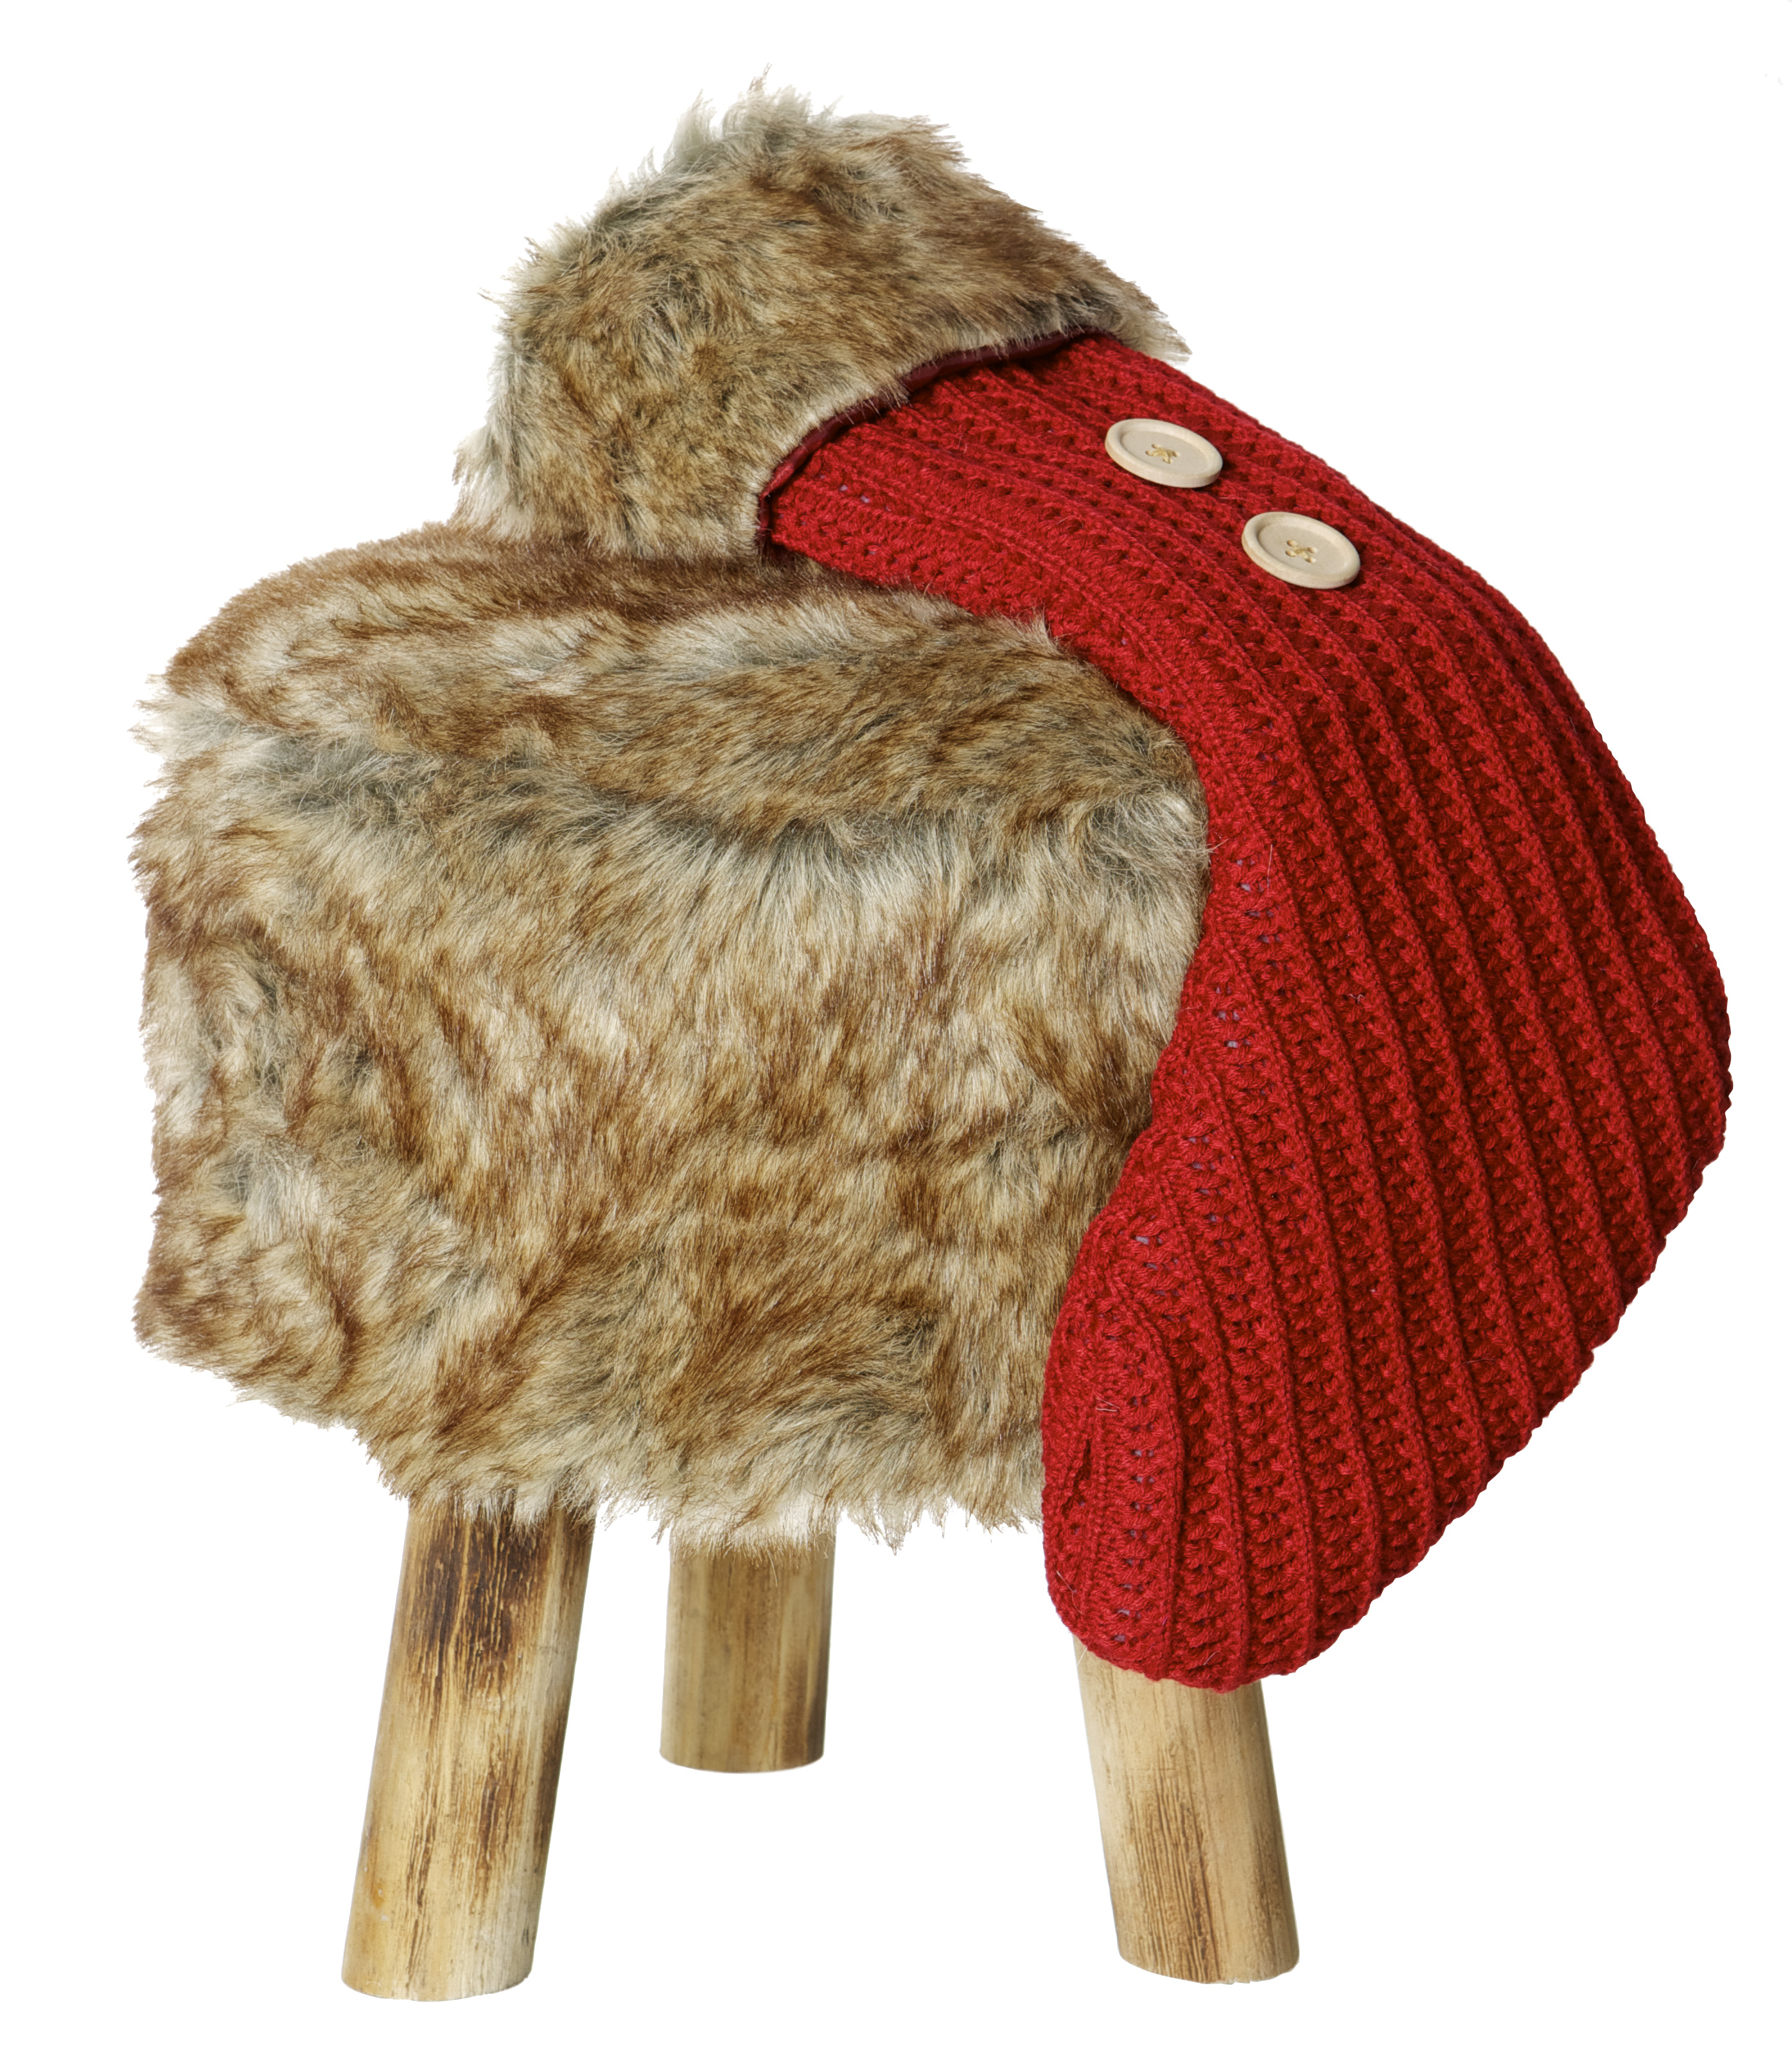

Julnyheter från Blomsterlandet

Årets jul går i vinterlandskapets naturliga toner, från krispigt vitt till ljust och robust trä. Blandat med julens röda toner skapas en mysig julkänsla. Blomsterlandet bjuder på mjuka klappar i form av värmande julplädar och kuddar i fuskpäls.

­–Vi pyntar granen med glaskulor och silverhängen. Tänder massor med ljuslyktor och myser. I år önskar vi er en Skandinavisk jul, säger Ulrika Landström, produktchef på Blomsterlandet.

För ytterligare frågor kontakta:

Ulrika Stjernfelt  ulrika.stjernfelt@blomsterlandet.se 031-755 73 29 0707-56 82 57